Choszczno, dnia 22.11.2024 r.

*Sygnatura postępowania: 1/2024*

**Otrzymują wg rozdzielnika**

W trakcie prowadzonego postępowania o udzielenie zamówienia publicznego pod nazwą: **„Zagospodarowanie odpadów komunalnych przekazanych przez MPGK Sp. z o.o.   
w Choszcznie”** opublikowanego w Dzienniku Urzędowym Unii Europejskiej pod numerem   
OJ S 219/2024 684643-2024 w dniu 11.11.2024 r. wpłynęły do Zamawiającego niżej wymienione pytania i wnioski dotyczące specyfikacji warunków zamówienia (zachowano oryginalną pisownię pytań wykonawców). Zamawiający udziela poniżej wyjaśnień i odpowiedzi na zadane przez Wykonawców pytania i wnioski.

**Pytania z dnia 21.11.2024 r.**

**Pytanie 1:**

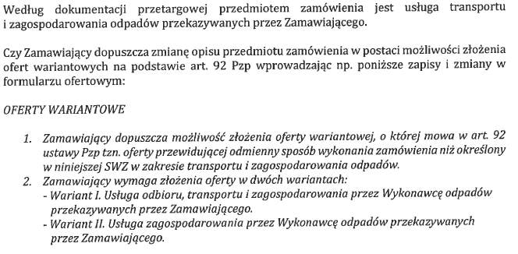

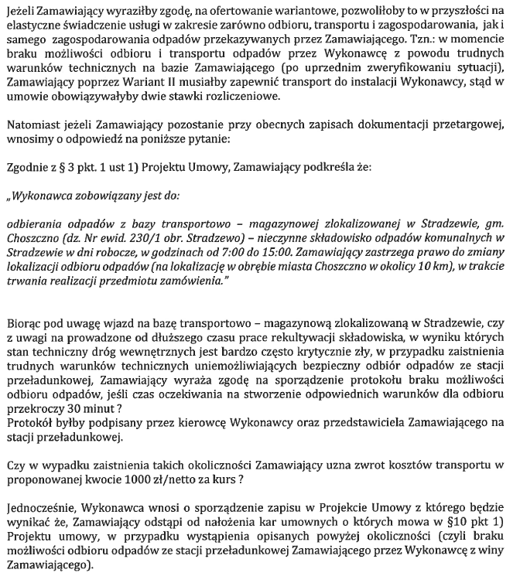

**Odpowiedź 1:**

Zamawiający potwierdza, że nie dopuszcza możliwości złożenia ofert wariantowych.

**Niniejsze odpowiedzi stanowią integralną część SWZ.**